Практические упражнения для развития самоконтроля и самоанализа у детей с ОПФР
Приведем некоторые упражнения для развития навыков самоконтроля у детей.
1. Игра "Сделай так же".
Варианты заданий в этой игре могут быть различными. Например, взрослый ставит на стол пирамидку, кольца которой надеты в порядке возрастания их размеров (сверху вниз). Детям предлагается собрать такую же пирамидку.
Можно предложить сложить из имеющихся у детей геометрических фигур несложные узоры или рисунки, например:
а) квадрат из треугольников по заданному образцу:
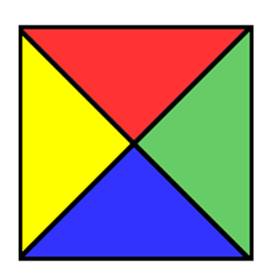
б) елочку из треугольников:
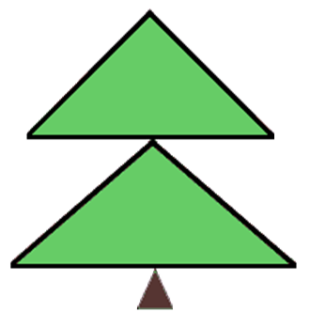

в) узор из геометрических фигур:

г) композицию:

д) разложить геометрические фигуры в заданном порядке:
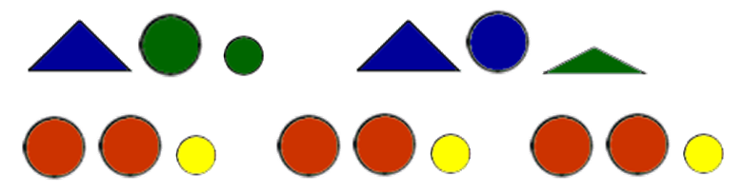

Задания легко видоизменяются. Например, задание с пирамидкой: взрослый ставит пирамидку с пятью кольцами различного цвета, набранными в определенном порядке. Игрушка уже хорошо знакома детям, только в основу сбора теперь кладется последовательность цветов (независимо от размеров колец).
Каждый ребенок должен собрать пирамидку в соответствии с образцом. Затем задание усложняется. Например, ученику дается карточка с нарисованными цветными кольцами и с учетом их размеров.
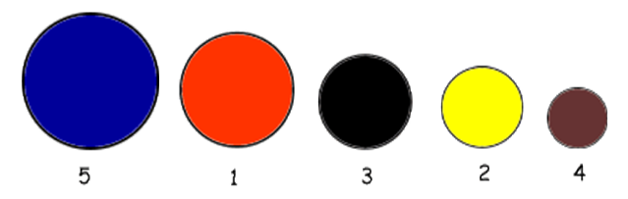
Ребенок должен надеть кольца в соответствии с образцом, после чего написать на карточке, каким по счету было кольцо каждого цвета, считая сверху или снизу.

Это же задание усложняется. Каждому ученику дается карточка с нарисованными незакрашенными кружочками.
Ученики должны их закрасить, ориентируясь на образец:
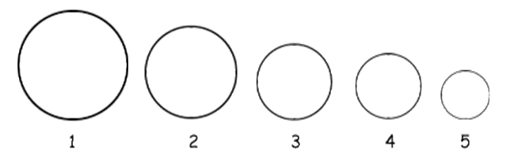
5 - красный
4 - синий
3 - желтый
2 - коричневый
1 - черный
Выполнив работу, ученики самостоятельно проверяют ее по образцу.
2. Игра "Лесенка".

Каждой паре детей дается одна карточка с примерами:
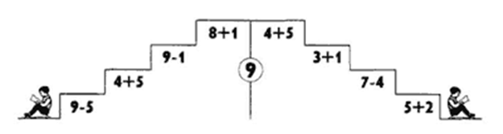
Примеры составлены таким образом, что ответ одного является началом другого. Ответ каждого примера учащиеся записывают на соответствующей ступеньке. Каждый ученик может сам себя проконтролировать. Можно составить так, что ответ каждого будет соответствовать номеру ступеньки, на которой он записан:
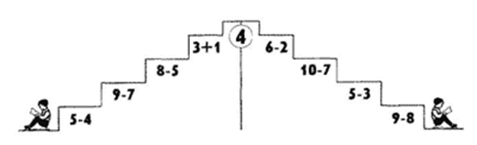
Записывая ответ примера на каждой ступеньке, дети контролируют себя: по порядку ли они идут.

3. Игра "Сохрани слово в секрете".
Сейчас мы поиграем в такую игру. Я буду называть тебе разные слова, а ты будешь их четко за мной повторять. Но помни об одном условии: названия цветов - это наш секрет, их повторять нельзя. Вместо этого, встретившись с названием цветка, ты должен молча хлопнуть один раз в ладоши.
Примерный список слов:
окно, стул, ромашка, ириска, просо, плечо, шкаф, василёк, книга и т. д.
Следует взять на заметку ,что основная задача данных упражнений ---научить ребенка длительное время руководствоваться в процессе работы заданным правилом, "удерживать" его.. При этом безразлично, какое именно правило вами выбрано - подойдет любое.
Варианты:
1. нельзя повторять слова, начинающиеся на звук [р];
2. нельзя повторять слова, начинающиеся с гласного звука;
3. нельзя повторять названия животных;
4- нельзя повторять имена девочек;
5. нельзя повторять слова, состоящие из 2-х слогов, и т. д.

Когда ребенок станет хорошо и постоянно удерживать правило, переходите к игре с одновременным использованием двух правил.

Например:
1. нельзя повторять названия птиц, надо отмечать их одним хлопком;
2. нельзя повторять названия предметов, имеющих круглую форму (или зеленый цвет), надо отмечать их двумя хлопками.
Введите элемент соревнования. За каждую ошибку начисляйте одно штрафное очко. Результат игры записывайте и каждый последующий сравнивайте с предыдущим. Ребенок должен убедиться, что чем больше он играет, учитывая правила, тем лучше у него получается. Не забывайте меняться с ребенком ролями.

4. Игра "Спрячь букву от буквоежки".
За несчастной буквой "а" охотятся прожорливые Буквоежки. Им кажется, что "а" - самая вкусная из всех букв. Спаси ее. Перепиши это предложение, вставляя точки вместо буквы "а".
Моя мама лучшая на свете.
А теперь задание потруднее. Нужно переписать рассказ, только вставляй точки вместо буквы "ы".

1. Рыжий кот спал на крыше. Из норки выскочили мышата. Они стали играть. Кот прыгнул к мышатам. Они быстро умчались в норку. Кот только рот раскрыл.
А здесь вставляй точки вместо буквы "р".
2. Над норой лисы жила белка. Белка прыгала по веткам и дразнила хитрую лису. Однажды утром лиса легла на полянку перед сосной, будто мёртвая. Любопытная белочка бросила в лису шишку. Лиса не поднялась. За шишкой полетела ветка. Лиса не двигалась. Белка совсем близко пробежала около лисы. Лиса быстро вскочила. Белочка чуть не очутилась в лапах хитрой лисицы.
Условие в этом задании может быть любое. Например, вставлять точки вместо букв "о" или "е", вместо мягких знаков или шипящих. Таким образом, каждый текст можно использовать несколько раз.

5. Как превратить "о" в "и".
Ученик доброй феи говорил: "Я не волшебник, я только учусь". Эти слова относятся и к нам: мы еще не умеем делать серьезных превращений, но превратить одну букву в другую нам под силу. Попробуем? Ниже напечатаны слоги. Не просто читай их, но во всех случаях, когда встречается звук [о], меняй его на [и].
Столбики со слогами:
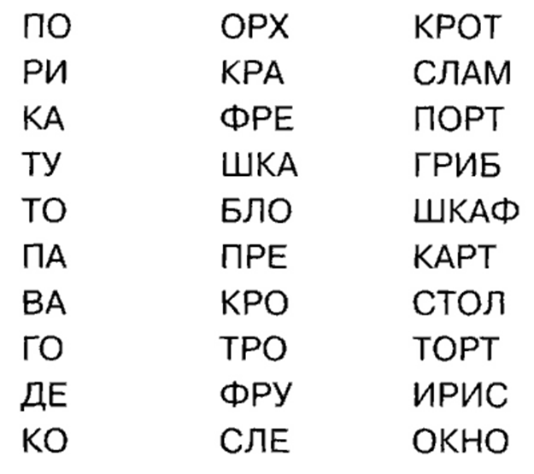

Работая с этим упражнением, можно задать ребенку самые разнообразные задания:
1. пропускать (не читать) все слоги, начинающиеся на звук [п] или [к] или на гласный звук. Вместо этого надо произносить слово "лишний";
2 менять в слогах звук [п] на звук [с];
3 слоги, оканчивающиеся на гласный, читать наоборот.
6. Помоги пчёлке собрать урожай.(работа с алфавитом)
Настоящая пчела - очень трудолюбивое насекомое. Целыми днями она работает, собирает нектар, двигаясь от одного цветка к другому.

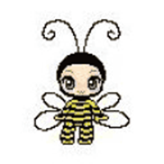
Наша пчела тоже трудолюбивая, но летает она не по цветочному, а по буквенному полю. Вместо нектара она собирает буквы. Если пчелка соберет буковки правильно, у нее получится целое слово.
Если ты будешь четко следить за моими командами и записывать буквы, на которых пчела делает остановку, то в конце путешествия пчелы ты сможешь прочесть полученное слово. Запомни: за каждую команду пчела перелетает только на соседнюю клеточку, далеко летать она не умеет.
Начинать игру можно с любого места. Заранее продумайте, какое слово должно получиться, и составьте "пространственную" инструкцию.
Эту игру можно использовать много раз. Старайтесь, чтобы за перелетами пчелы ребенок следил только глазами, не водя пальцем по полю.

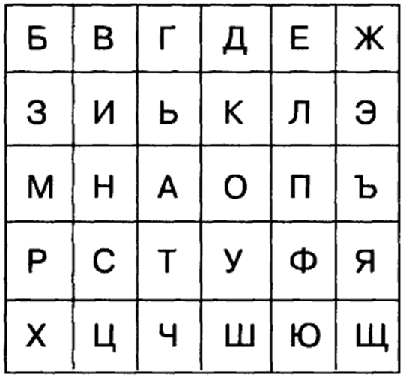
Пчелка сидела на букве Ш. Запишите эту букву. Затем пчела полетела. Следите за направлением полета и остановками.
Вверх, вверх, вверх, остановка. Вниз, остановка. Направо, вверх, остановка. Влево, влево, вниз, остановка. Какое слово получилось?
7. Можешь ли ты делать два дела сразу?
Как Вы думаете, можно ли одновременно читать и про себя, и вслух? Еще как можно! Убедись сами. Читайте стихотворение про себя, но каждое второе слово произноси громко.
Открыв с утра окошко,
Я вижу с высоты:
Идёт букет на ножках
И белые банты!

А следом, небольшая,
Опрятная на вид,
Ещё букетов стая
Ногами семенит!

Идут букеты эти,
Смеются на ходу…
Сейчас и свой букетик
Я в школу поведу!

Сказка об умном мышонке.
В это время по дорожке
Шел зверёк страшнее кошки,
Был на щётку он похож.
Это был, конечно, ёж.
А навстречу шла ежиха,
Вся в иголках, как портниха.
Закричал мышонку ёж:
- От ежей ты не уйдёшь!
Вот идет моя хозяйка,
С ней в пятнашки поиграй-ка,
А со мною - в чехарду.
Выходи скорей - я жду.
А мышонок это слышал,
Да подумал и не вышел
- Не хочу я в чехарду, -
На иголки попаду.
Долго ждали ёж с ежихой,
А мышонок тихо-тихо
По тропинке меж кустов,
Прошмыгнул - и был таков.
С. Маршак
Правила чтения также можно менять:
1. называть вслух каждое 3 слово;
2. произносить вслух последнее слово в предложении;
3. произносить вслух все имена собственные;
4. произносить вслух все слова, начинающиеся на звук [к] или, например, на гласный.

Если ребенку трудно справиться с заданием, помогите ему, предварительно подчеркнув в выбранном тексте слова, которые по условию необходимо будет произносить вслух.

8. Как сказать слово, не произнося ни звука.
Перед вами сокращенный алфавит. В нем остались только те буквы, которые чаще всего встречаются в словах.
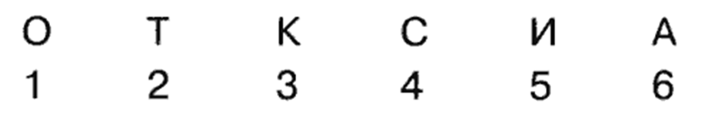

Под каждой из них написана цифра: она указывает на количество хлопков, которыми соответствующая буква станет обозначаться. Получается, что слово можно не только прочитать или произнести, но и прохлопать.
Давайте попробуем. Три хлопка, пауза. Один хлопок, пауза. Два хлопка. Что мы прохлопали? Правильно: получилось слово "КОТ". Начинаем играть. Надеюсь, Вы не прохлопали мои объяснения.
Попробуем прохлопать слово "ТОК", "СОК", "КИСА".
А теперь внимательно послушайте, что за слово прохлопаю я.

Загадывать можно любые слова, которые можно составить из этих букв: коса, сито и т. д. Варианты сокращенных алфавитов:
